**Балаковский инженерно-технологический институт-**

филиал федерального государственного автомоного

образовательного учреждения высшего образования

«Национальный исследовательский ядерный универститет «МИФИ»

РЕЗУЛЬТАТ ПРОВЕРКИ НА УРОВЕНЬ ЗАИМСТВОВАНИЯ

Курсовой работы студента группы ИФСТ-4з Семенов М.А.

«Разработка веб-ресурса с использованием библиотеки «React»

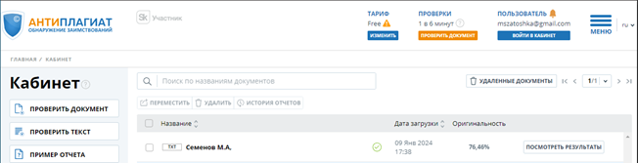

Исполнитель, ____________________ Семенов М.А.

Студент гр. ИФСТ-4з подпись ФИО

Руководитель работы,

___________________ ____________________ ___________

Должность, уч. звание подпись ФИО